2º curso / 2º cuatr.  Grado Ing. Inform.  Doble Grado Ing. Inform. y Mat. |  | Arquitectura de Computadores (AC)  Cuaderno de prácticas.  Bloque Práctico 1. Programación paralela I: Directivas OpenMP  Estudiante (nombre y apellidos): Jorge Gangoso Klöck  Grupo de prácticas y profesor de prácticas:D2 – Jorge Sánchez Garrido  Fecha de entrega: 23/03/2020  Fecha evaluación en clase:

Antes de comenzar a realizar el trabajo de este cuaderno consultar el fichero con los normas de prácticas que se encuentra en SWAD
Ejercicios basados en los ejemplos del seminario práctico
- Usar la directiva parallel combinada con directivas de trabajo compartido en los ejemplos bucle-for.c y sections.c del seminario. Incorporar el código fuente resultante al cuaderno de prácticas.

RESPUESTA: Captura que muestre el código fuente bucle-forModificado.c
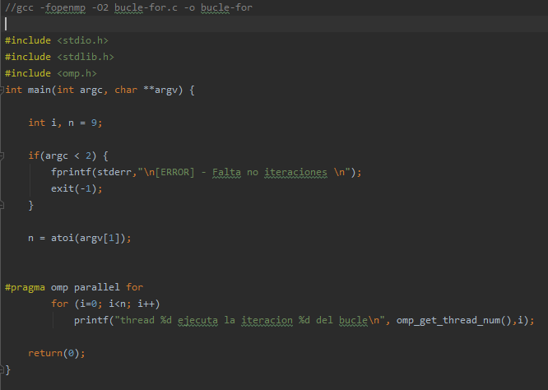

RESPUESTA: Captura que muestre el código fuente sectionsModificado.c
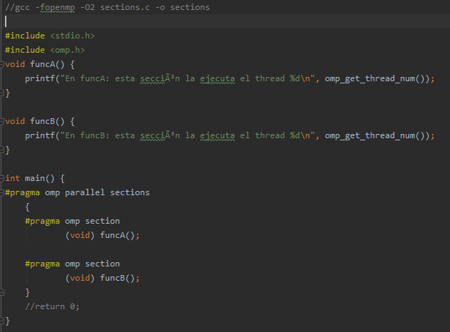

- Imprimir los resultados del programa single.c usando una directiva single dentro de la construcción parallel en lugar de imprimirlos fuera de la región parallel. Añadir lo necesario, dentro de la nueva directiva single incorporada, para que se imprima el identificador del thread que ejecuta el bloque estructurado de la directiva single. Incorpore en su cuaderno de trabajo el código fuente y volcados de pantalla con los resultados de ejecución obtenidos.
RESPUESTA: Captura que muestre el código fuente singleModificado.c
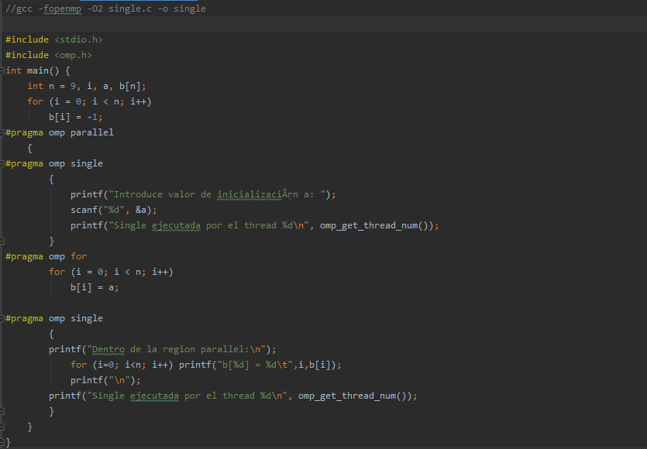

CAPTURAS DE PANTALLA:

- Imprimir los resultados del programa single.c usando una directiva master dentro de la construcción parallel en lugar de imprimirlos fuera de la región parallel. Añadir lo necesario, dentro de la nueva directiva master incorporada, para que se imprima el identificador del thread que ejecuta el bloque estructurado de la directiva master. Incorpore en su cuaderno el código fuente y volcados de pantalla con los resultados de ejecución obtenidos. ¿Qué diferencia observa con respecto a los resultados de ejecución del ejercicio anterior?
RESPUESTA: Captura que muestre el código fuente singleModificado2.c

CAPTURAS DE PANTALLA:
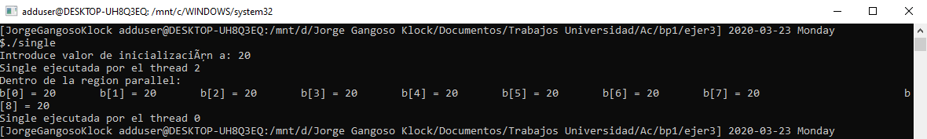
RESPUESTA A LA PREGUNTA:
La diferencia radica en la hebra que realiza el printf final. Al usar la directiva single, es una hebra cualquiera (la primera en llegar a ese punto de ejecución) la que realiza dicha órden. Mientras que con la directiva master se fuerza a que sea la hebra principal (thread 0) la que lo ejecute.

- ¿Por qué si se elimina directiva barrier en el ejemplo master.c la suma que se calcula e imprime no siempre es correcta? Responda razonadamente.
RESPUESTA:
Esto se debe a que la directiva master no realiza una barrera implicita antes de comenzar la ejecución. Por tanto, se puede comenzar a ejecutar antes de que todas las demás hebras hayan terminado de almacenar la suma parcial correspondiente.

Resto de ejercicios
- El programa secuencial C del Listado 1 calcula la suma de dos vectores (v3 = v1 + v2; v3(i) = v1(i) + v2(i), i=0,…N-1). Generar el ejecutable del programa del Listado 1 para vectores globales. Usar time (Lección 3/ Tema 1) en la línea de comandos para obtener, en atcgrid, el tiempo de ejecución (elapsed time) y el tiempo de CPU del usuario y del sistema generado. Obtenga los tiempos para vectores con 10000000 componentes. ¿La suma de los tiempos de CPU del usuario y del sistema es menor, mayor o igual que el tiempo real (elapsed)? Justifique la respuesta.
En teoría debería ser siempre mayor o igual, ya que el tiempo real (elapsed time) contabiliza el tiempo que emplea el usuario más el que utiliza el sistema (kernel, SO) más otros posibles componentes que puedan interferir como retraso por entrada/salida, interrupciones para atender otros servicios, etc.
En este ejemplo concreto el tiempo real es igual a la suma de cpu de usuario y de sistema.
CAPTURAS DE PANTALLA:
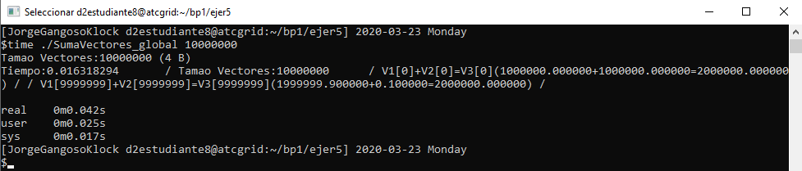
- Generar el código ensamblador a partir del programa secuencial C del Listado 1 para vectores globales (para generar el código ensamblador tiene que compilar usando -S en lugar de -o). Utilice el fichero con el código fuente ensamblador generado y el fichero ejecutable generado en el ejercicio 5 para obtener para atcgrid los MIPS (Millions of Instructions Per Second) y los MFLOPS (Millions of FLOating-point Per Second) del código que obtiene la suma de vectores (código entre las funciones clock_gettime()); el cálculo se debe hacer para 10 y 10000000 componentes en los vectores (consulte la Lección 3/Tema1 AC). Razonar cómo se han obtenido los valores que se necesitan para calcular los MIPS y MFLOPS. Incorpore el código ensamblador de la parte de la suma de vectores en el cuaderno.
CAPTURAS DE PANTALLA (que muestren la generación del código ensamblador y del código ejecutable, y la obtención de los tiempos de ejecución):

RESPUESTA: cálculo de los MIPS y los MFLOPS
Para calcular los MIPS y los MFLOPS debemos saber cuantas instrucciones en total se realizan durante la ejecución que se calcula, por lo tanto obervamos el código ensamblador y vemos cuáles de estas instrucciones se contabilizan y cuales están en bucle, por lo que se harán n veces y tenemos un resultado de:
[n=10 o n=10.000.000]
instrucciones totales: 5+6n
instrucciones en coma flotante: 3n
MIPS (n=10) = instrucciones totales/tCPU*10^6 = (5+6*10)/(0.002*10^6) = 0.0325
MFLOPS (n=10) = instrucciones en coma flotante/tCPU = (3*10)/(0.002*10^6) = 0.015
MIPS (n=10.000.000) = instrucciones totales/tCPU*10^6 = (5+6*10.000.000)/(0.041*10^6) = 1463.415
MFLOPS (n=10.000.000) = instrucciones en coma flotante/tCPU*10^6 = (3*10.000.000)/(0.041*10^6) = 731.707

RESPUESTA: Captura que muesre el código ensamblador generado de la parte de la suma de vectores
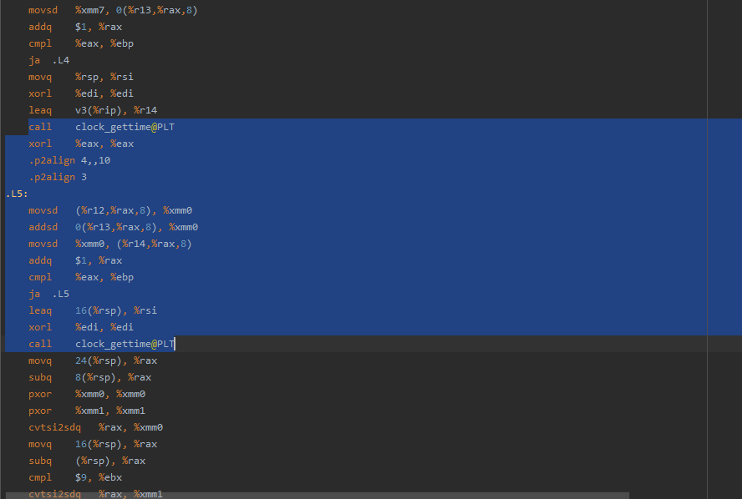

- Implementar un programa en C con OpenMP, a partir del código del Listado 1, que calcule en paralelo la suma de dos vectores (v3 = v1 + v2; v3(i)=v1(i)+v2(i), i=0,…N-1) usando las directivas parallel y for. Se debe paralelizar también las tareas asociadas a la inicialización de los vectores. Como en el código del Listado 1 se debe obtener el tiempo (elapsed time) que supone el cálculo de la suma. Para obtener este tiempo usar la función omp_get_wtime(), que proporciona el estándar OpenMP, en lugar de clock_gettime(). NOTAS: (1) el número de componentes N de los vectores debe ser un argumento de entrada al programa; (2) se deben inicializar los vectores antes del cálculo; (3) se debe asegurar que el programa calcula la suma correctamente imprimiendo todos los componentes del vector resultante, v3, para varios tamaños pequeños de los vectores (por ejemplo, N = 8 y N=11); (5) se debe imprimir sea cual sea el tamaño de los vectores el tiempo de ejecución del código paralelo que suma los vectores y, al menos, el primer y último componente de v1, v2 y v3 (esto último evita que las optimizaciones del compilador eliminen el código de la suma).

He realizado la tarea dando por hecho que las sumas de cada índice del subvector no deben mostrarse ordenadas y por tanto es posible paralelizar también la salida por pantalla de éstas. Si fuera necesario mostrarlas en órden, simplemente sería necesario comentar la linea en la que se aplica la directiva #pragma omp parallel for correspondiente.

RESPUESTA: Captura que muestre el código fuente implementado
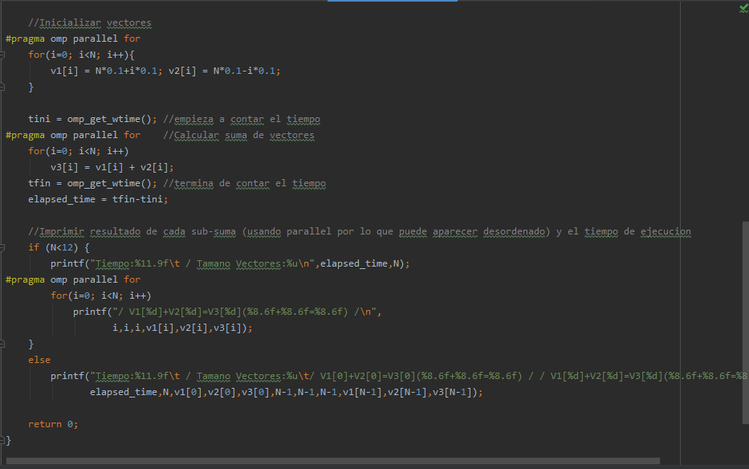
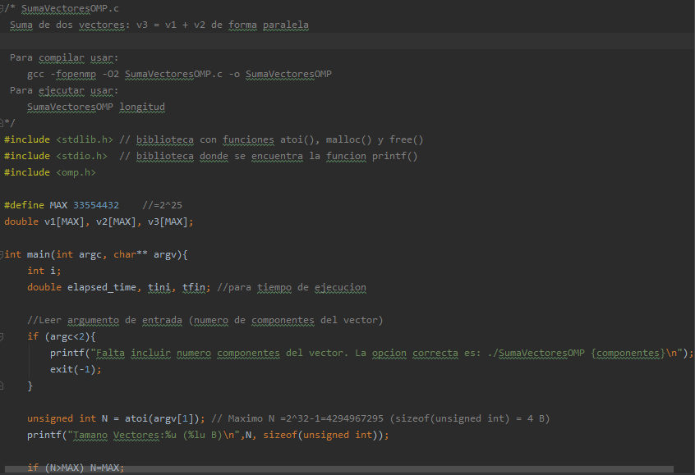

(RECUERDE ADJUNTAR CÓDIGO FUENTE AL .ZIP)
CAPTURAS DE PANTALLA (compilación y ejecución para N=8 y N=11):
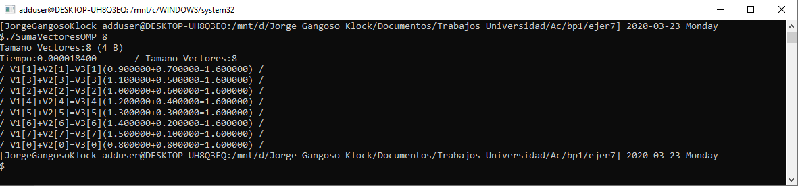
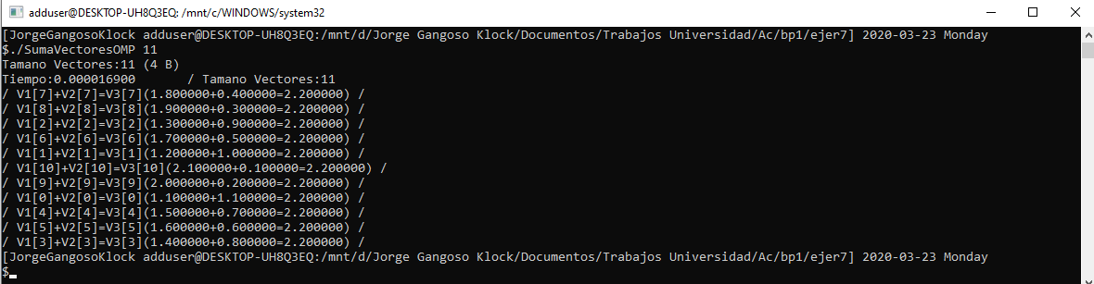
- Implementar un programa en C con OpenMP, a partir del código del Listado 1, que calcule en paralelo la suma de dos vectores usando las parallel y sections/section (se debe aprovechar el paralelismo de datos usando estas directivas en lugar de la directiva for); es decir, hay que repartir el trabajo (tareas) entre varios threads usando sections/section. Se debe paralelizar también las tareas asociadas a la inicialización de los vectores. Para obtener este tiempo usar la función omp_get_wtime() en lugar de clock_gettime(). NOTAS: (1) el número de componentes N de los vectores debe ser un argumento de entrada al programa; (2) se deben inicializar los vectores antes del cálculo; (3) se debe asegurar que el programa calcula la suma correctamente imprimiendo todos los componentes del vector resultante, v3, para tamaños pequeños de los vectores (por ejemplo, N = 8); (5) se debe imprimir sea cual sea el tamaño de los vectores el tiempo de ejecución del código paralelo que suma los vectores y, al menos, el primer y último componente de v1, v2 y v3 (esto último evita que las optimizaciones del compilador eliminen el código de la suma).

RESPUESTA: Captura que muestre el código fuente implementado
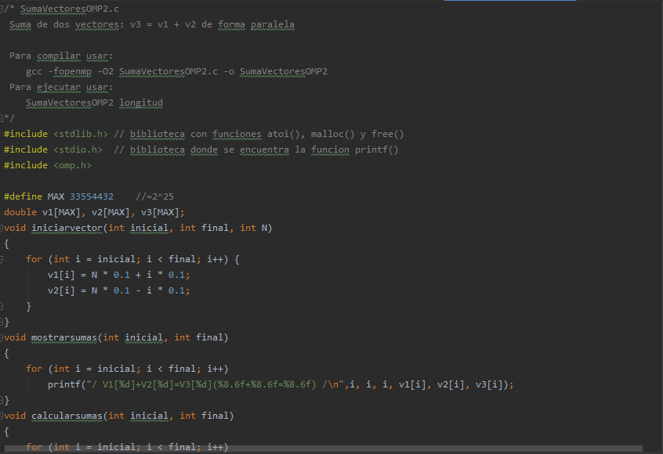

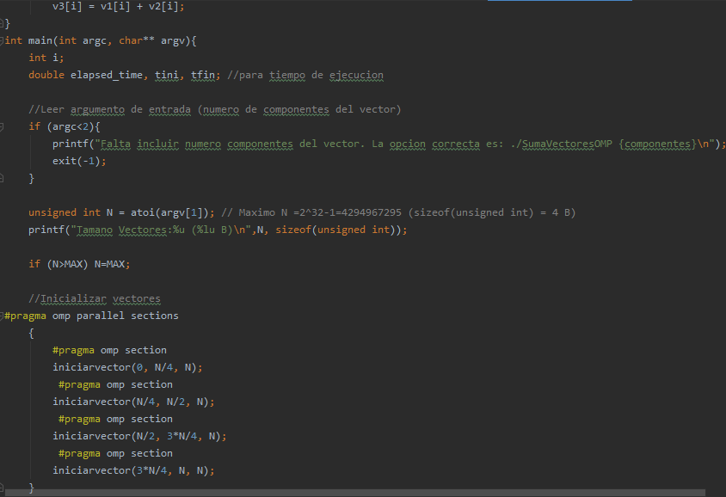

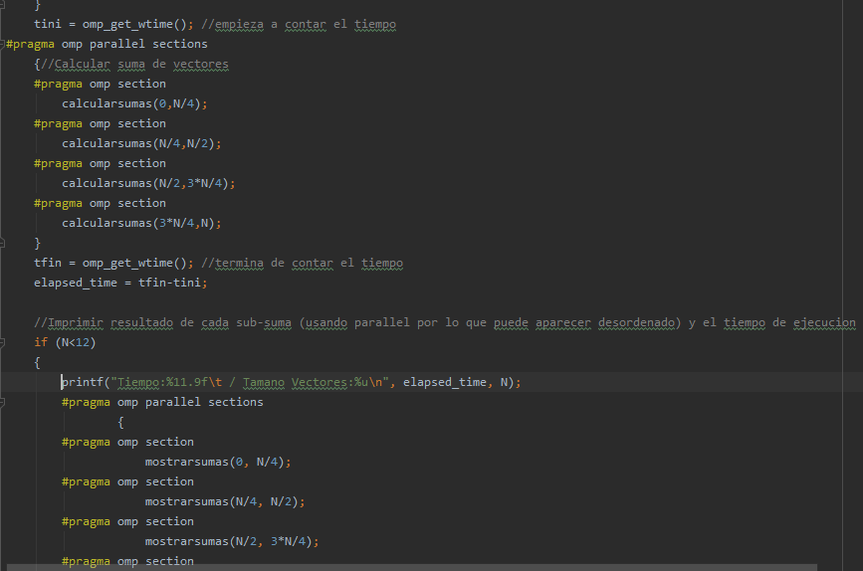

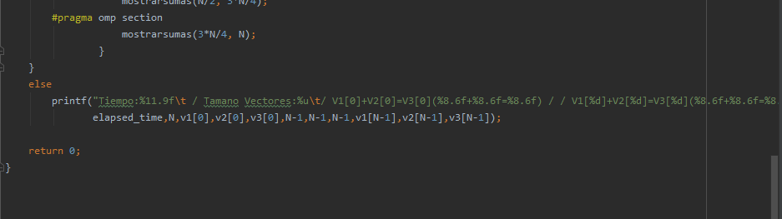

(RECUERDE ADJUNTAR CÓDIGO FUENTE AL .ZIP)
CAPTURAS DE PANTALLA (compilación y ejecución para N=8 y N=11):
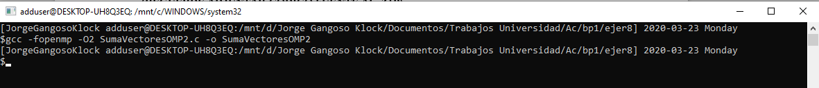
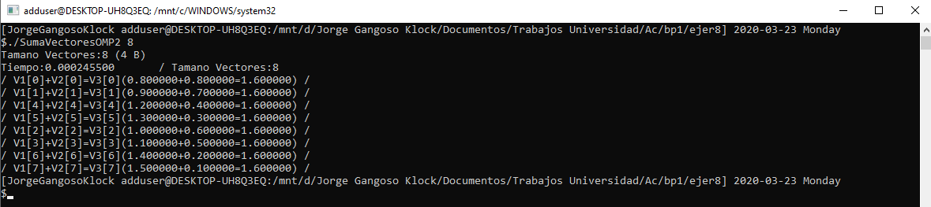
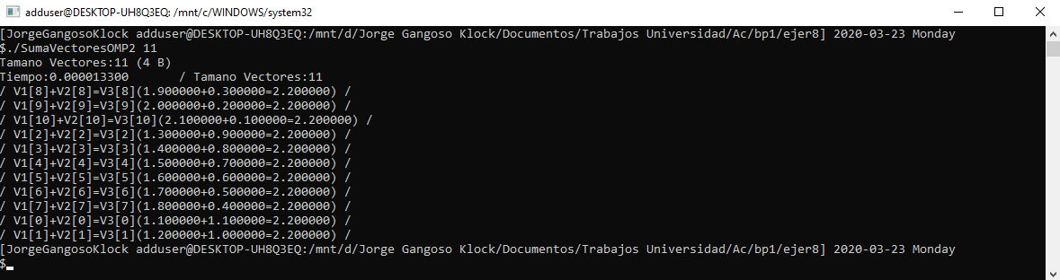
- ¿Cuántos threads y cuántos cores como máximo podría utilizar la versión que ha implementado en el ejercicio 7? Razone su respuesta. ¿Cuántos threads y cuantos cores como máximo podría utilizar la versión que ha implementado en el ejercicio 8? Razone su respuesta.
RESPUESTA:
La versión implementada en el ejercicio7 hará uso de cuantos threads tenga disponibles para repartir automáticamente el trabajo del bucle for entre todas ellas.
Sin embargo, la version del ejercicio8 queda limitada por la cantidad de sections que establezcamos (en mi caso 4), ya que se asignará un thread a cada section.

- Rellenar una tabla como la Tabla 2 para atcgrid y otra para su PC con los tiempos de ejecución de los programas paralelos implementados en los ejercicios 7 y 8 y el programa secuencial del Listado 1. Generar los ejecutables usando -O2. En la tabla debe aparecer el tiempo de ejecución del trozo de código que realiza la suma en paralelo (este es el tiempo que deben imprimir los programas). Ponga en la tabla el número de threads/cores que usan los códigos (use el máximo número de cores físicos del computador que como máximo puede aprovechar el código, no use un número de threads superior al número de cores físicos). Represente en una gráfica los tres tiempos. NOTA: Nunca ejecute código que imprima todos los componentes del resultado cuando este número sea elevado.
RESPUESTA:

Tabla 2. Tiempos de ejecución de la versión secuencial de la suma de vectores y de las dos versiones paralelas. Sustituir en el encabezado de la tabla “¿?” por el número de threads utilizados, que debe coincidir con el número de cores físicos del computador que como máximo puede aprovechar el código.
PC

ATCgrid
Nº de Componentes | T. secuencial vect. Globales  1 thread/core | T. paralelo (versión for)  4threads/cores | T. paralelo (versión sections)  4threads/cores
16384 | 0.000230433 | 0.000778191 | 0.000300458
32768 | 0.000268310 | 0.000758098 | 0.000416357
65536 | 0.000223170 | 0.000798192 | 0.000445638
131072 | 0.000386948 | 0.000916380 | 0.000541491
262144 | 0.000797112 | 0.001118645 | 0.000784207
524288 | 0.001403194 | 0.001489915 | 0.001118239
1048576 | 0.001888097 | 0.002106367 | 0.001515396
2097152 | 0.003620251 | 0.003705846 | 0.003258368
4194304 | 0.006974705 | 0.006894637 | 0.008858768
8388608 | 0.013614039 | 0.014192153 | 0.011816802
16777216 | 0.025160177 | 0.027908958 | 0.022519052
33554432 | 0.050203615 | 0.055189284 | 0.045652792
67108864 | 0.050331882 | 0.054931058 | 0.044712299

Nº de Componentes | T. secuencial vect. Globales  1 thread/core | T. paralelo (versión for)  6threads/cores | T. paralelo (versión sections)  4threads/cores
16384 | 0.000052400 | 0.000047500 | 0.000038600
32768 | 0.000074800 | 0.000080400 | 0.000073800
65536 | 0.000125200 | 0.000139100 | 0.000153100
131072 | 0.000223300 | 0.000241100 | 0.000213000
262144 | 0.000506700 | 0.000442800 | 0.000486300
524288 | 0.001808300 | 0.000596400 | 0.001183600
1048576 | 0.003603200 | 0.002609600 | 0.002454400
2097152 | 0.006713600 | 0.005578300 | 0.005314500
4194304 | 0.012872900 | 0.010161600 | 0.009912300
8388608 | 0.025882600 | 0.019038300 | 0.018681300
16777216 | 0.051615400 | 0.037238000 | 0.036486600
33554432 | 0.102899400 | 0.075657900 | 0.071413100
67108864 | 0.102076400 | 0.094647400 | 0.073590400

- Rellenar una tabla como la Tabla 3 para atcgrid con el tiempo de ejecución, tiempo de CPU del usuario y tiempo CPU del sistema obtenidos con time para el ejecutable del ejercicio 7 y para el programa secuencial del Listado 1. Ponga en la tabla el número de threads/cores que usan los códigos. ¿El tiempo de CPU que se obtiene es mayor o igual que el tiempo real (elapsed)? Justifique la respuesta.
RESPUESTA:
En el caso de la programación paralela se obtiene un tiempo de CPU mayor que el tiempo real, esto es debido a que se suman los tiempos que ha tardado cada hebra, por lo que si todas las hebras terminan a los 5 segundos, habiendo 4. El tiempo real será de 5 segundos pero el de CPU de usuario será 20.
Tabla 3. Tiempos de ejecución de la versión secuencial de la suma de vectores y de las dos versiones paralelas. Sustituir en el encabezado de la tabla “¿?” por el número de threads utilizados.
Nº de Componentes | Tiempo secuencial vect. Globales  1 thread/core  Elapsed CPU-user CPU- sys | Tiempo paralelo/versión for  4 Threads/cores  Elapsed CPU-user CPU- sys
65536 | 0m0.003s 0m0.000s 0m0.003s | 0m0.004s 0m0.007s 0m0.011s
131072 | 0m0.004s 0m0.001s 0m0.003s | 0m0.005s 0m0.011s 0m0.010s
262144 | 0m0.004s 0m0.004s 0m0.000s | 0m0.011s 0m0.061s 0m0.007s
524288 | 0m0.007s 0m0.002s 0m0.005s | 0m0.005s 0m0.011s 0m0.017s
1048576 | 0m0.005s 0m0.003s 0m0.002s | 0m0.006s 0m0.022s 0m0.021s
2097152 | 0m0.010s 0m0.008s 0m0.002s | 0m0.019s 0m0.115s 0m0.018s
4194304 | 0m0.017s 0m0.013s 0m0.004s | 0m0.016s 0m0.091s 0m0.033s
8388608 | 0m0.032s 0m0.025s 0m0.007s | 0m0.031s 0m0.168s 0m0.074s
16777216 | 0m0.062s 0m0.046s 0m0.016s | 0m0.062s 0m0.308s 0m0.176s
33554432 | 0m0.123s 0m0.086s 0m0.037s | 0m0.135s 0m0.757s 0m0.292s
67108864 | 0m0.122s 0m0.091s 0m0.031s | 0m0.121s 0m0.642s 0m0.312s

